作者：知乎用户
链接：https://www.zhihu.com/question/33991556/answer/57693469
来源：知乎
著作权归作者所有。商业转载请联系作者获得授权，非商业转载请注明出处。
1、光线和通风是一个住宅住起来舒适的重要指标，也是我买房子的第一判断。
- 客厅、餐厅、书房的门窗有一定量的对流，如果没有，在室内设计的时候尽量创造条件，卧室可以不做重点考虑，因为从私密性角度，门窗关闭的可能性很高。
- 一个无窗的空间是没法长期在里面待着的，因此如果有这样的空间，要么转做衣帽间、储物间，要么改为开放式空间。
- 客厅落地窗是不二选择，你住过落地窗的客厅简直就没法习惯没有大窗的客厅。
- 最好减少阻隔目光的墙，例如坐在沙发上望过去，应该有门、窗之类能够看进去的空间，而不是一堵严严实实的墙。
光线好空间感好的家，哪怕面积不大，看起来是这样的：
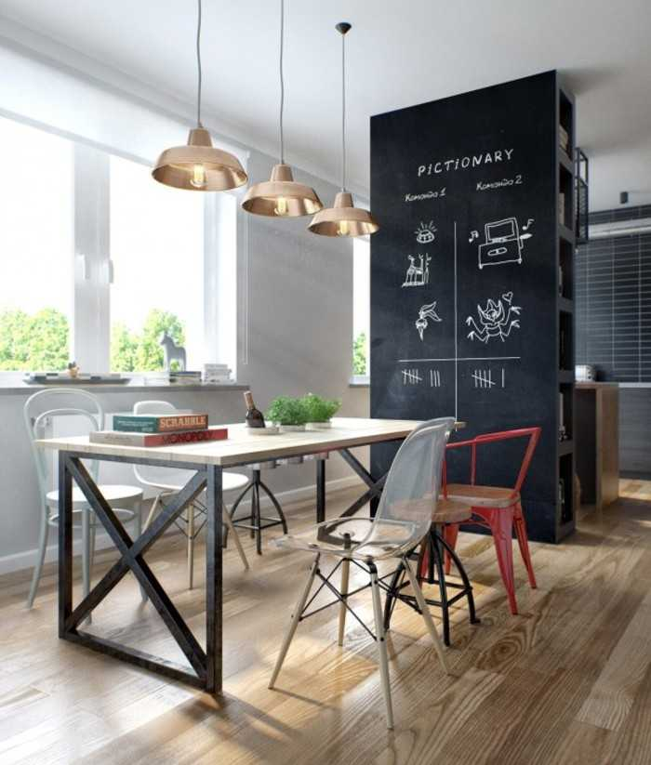
2、减少空间浪费。
- 走廊通道是不得已为之，我建议把过道留在餐厅、开放式厨房，这样能避免压抑感。一进卧室门一个长长的过道也是非常压抑的，用更灵活的方式设计衣帽间。
- 假如不是非常大的房子、别墅，或主人非常笃信风水，不建议设置玄关（评论区有人对这条有异议，玄关的最大作用是缓冲、遮挡视线和换鞋，这一条经常在风水中被重视，甚至放鱼放八卦的，但太狭小的玄关空间有压迫感，对于房子本来不大的家庭来说是鸡肋，由于现代家庭大门常闭，和古代的大门敞开有很大区别，这个隐私性的需求变小。）。
3、一个房间的颜色、风格要统一。
- 混搭是非常高难度的设计，除非你对自己的审美绝对自信，并且是个勤快的人，能够经常收拾得整洁。
- 如果你不知道要用什么风格，选取浅色系会比深色系好，北欧风格会比地中海风格好，如果对自己的审美没高度自信，建议不要轻易地中海和土耳其风格。
这是可怕的地中海风格奇葩：
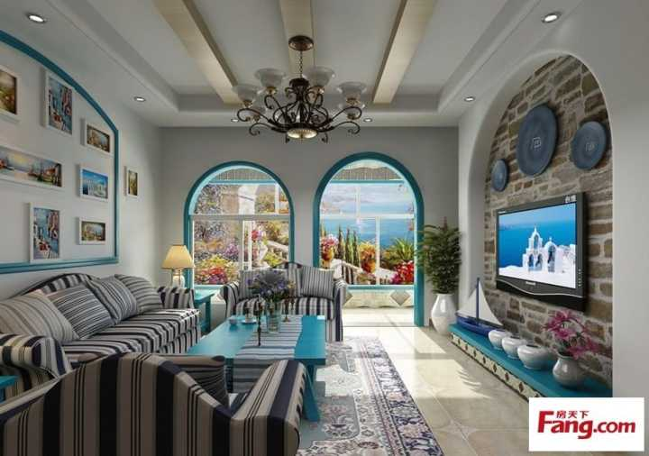
- 除非生活在高档住宅区，房子的窗户大、层高非常高，比否则不要弄四不像的欧式，特别不要复杂琐碎的巨型水晶吊灯，显得恶俗并且脏。
这是层高不达标，小窗户、小门、小楼梯、小罗马柱的小家子气欧式装修：
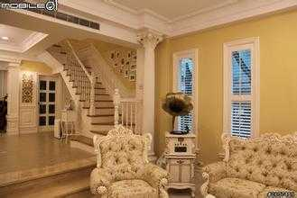
————————————————————————————
以下风格是干净舒服的：
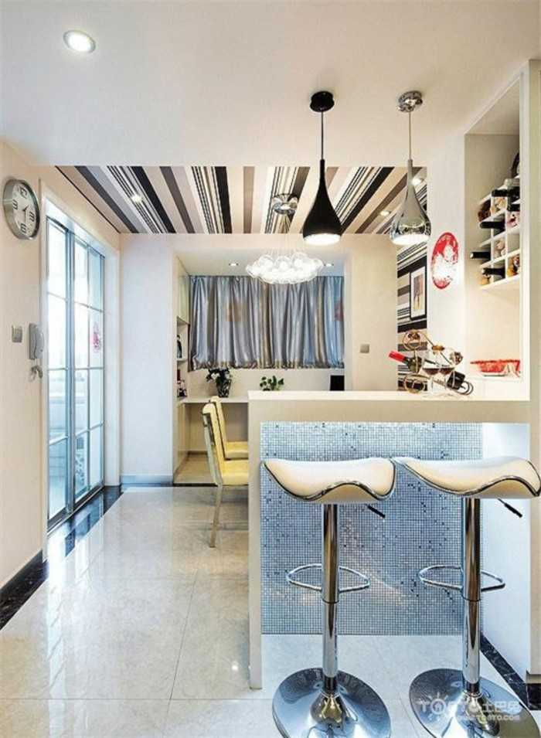 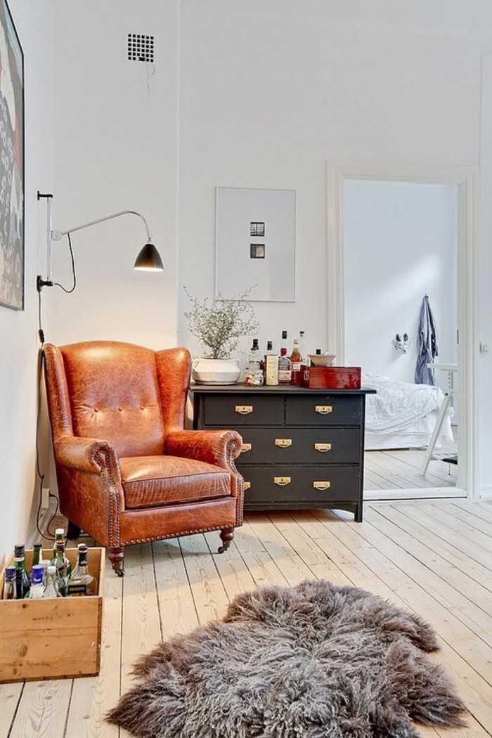
4、浴室要大。
有窗、通风、有浴缸、有卫洗丽、有泡澡放书、放茶杯放喵星人的位置，瓷砖要自己精心选，尽量不要超过两个颜色。一个好的浴室能够令你生活质量提高10%，我一般在泡澡的时候享受人生和思考人生，看完我这辈子全部的纸质书。
以下风格是令人愉快的：
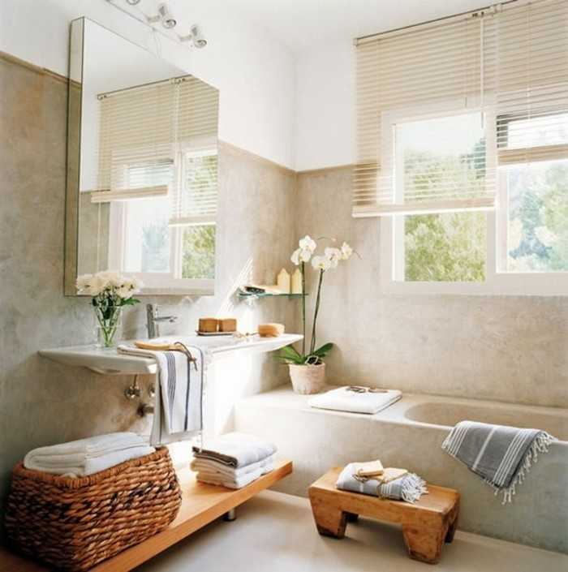

5、厨房的设计同样关系着10%的生活质量。如果设计不好要降低你10%幸福感。
- 要大。局促的厨房捉襟见肘的挺难受，你还要每天在里面待超过一小时，洗菜做饭洗碗......
- 台面高度要去多家厨房自己试试，我的身高去用我妈厨房的台面就要弯腰，天天弯腰你要内心卧槽一万遍。
- 设计更多地方放炒锅、汤锅、锅盖什么的，开放式厨房必须台面干净。
关于厨房其实应该独立写一个，题主自己去看看别的主题有专门讲这个的。
6、卧室、客房、儿童房可以小。
这三个地方属于越大越乱越费时间收拾。小也不影响使用体验。
7、生活阳台和观景阳台分开。
- 夏天晚上几个人加喵坐在阳台喝茶赏月，闻着淡淡的栀子花香，瞬间幸福感爆棚。
- 如果没有生活阳台，建议买个高端点的烘干机，实现烘干机里拿出来就能穿的状态。
8、灯光要保证主次和冷暖搭配。
- 我喜欢客厅有一个足够亮的主光源，不需要浪费很多灯也能在客厅写字画画，完全不在客厅写字画画的人可以适当放松亮度的要求。
- 客厅一定要有暖光灯，宜家的落地灯或者纸灯罩是非常好的选择，节日或者小资病发作的时候，暖光落地灯带来极愉快的体验，纸灯也非常棒。
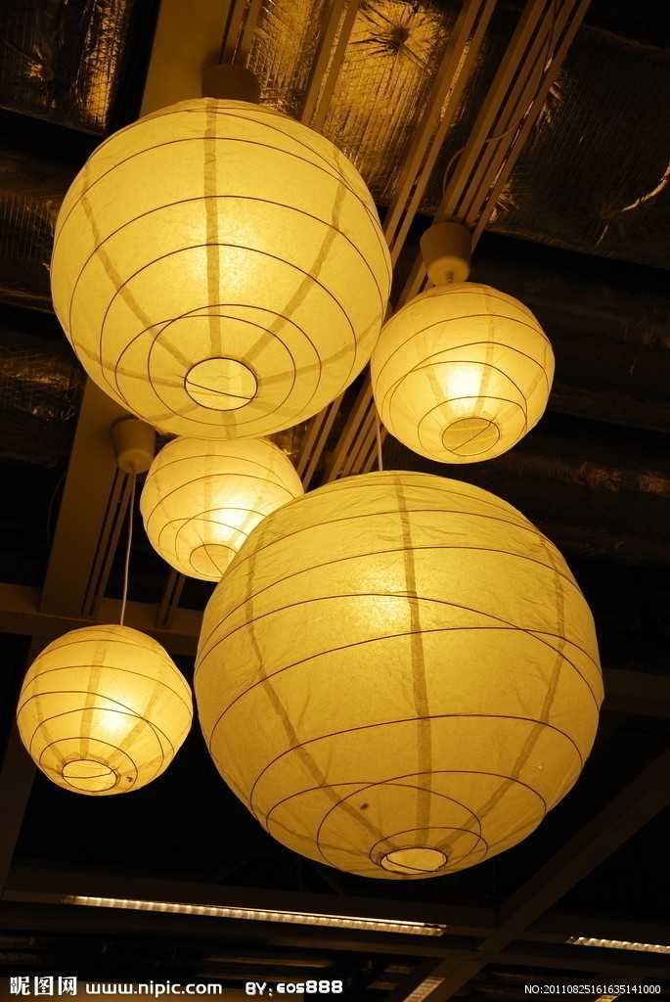
- 浴室可以多装镜子和点光的灯，泡澡的时候，各种灯光带来极致的泡澡体验。
9、留空比塞满重要得多。
- 特别是客厅，千万别各种柜子、椅子、古董展柜、茶几什么的塞满满。
- 中式风格更要考虑留白的美，不要在拥挤局促的空间里，满满当当都是厚实庞大的中式沙发群塞满。
- 纯中式风格要避免整个空间家具暗沉色，产生阴郁感。
- 最好做改良中式，增加白色软装部分，地板不要深色。
以上针对小家庭居住，假如和父母一起住的，不讨论，因为没法住得舒适，只能考虑卧室增大，把很多事情转到卧室做。

